Практика 7 ТЭС-18 (2020-12-02)
Уважаемые студенты! Решение задач должно быть выложено в личный кабинет до следующего практического занятия 16 декабря 2020 г. Название файла с решениями в Вашем личном кабинете: Практика 7 (2020-12-02) электротехника. Проверяться задания будут через две недели, т.е. после 16 декабря 2020 года.

Задача
В схеме построить график напряжение u(ba)(t) за один период. Записать выражения по которым построен график.
Z(2) = 10 Ом; Z(3) = j10 Ом; Z(4) = 5 Ом;
E(t) = e(t) = 30sin(314t) ; B.

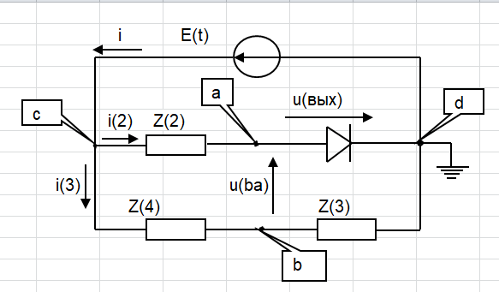

Диод полагать идеальным.

